Проект
ХАНТЫ-МАНСИЙСКИЙ АВТОНОМНЫЙ ОКРУГ - ЮГРА
ХАНТЫ-МАНСИЙСКИЙ РАЙОН

ДУМА

РЕШЕНИЕ
00.00.2021 № 00

О внесении изменений в решение
Думы Ханты-Мансийского района
от 21.03.2008 № 283 «Об утверждении
схемы территориального планирования
Ханты-Мансийского района»

В целях приведения муниципальных правовых актов в соответствие с требованиями действующего законодательства, на основании Федерального закона от 06.10.2003 № 131-ФЗ «Об общих принципах организации местного самоуправления в Российской Федерации, Градостроительного кодекса Российской Федерации, руководствуясь частью 1 статьи 31 Устава Ханты-Мансийского района,

Дума Ханты-Мансийского района

РЕШИЛА:

1.Внести в решение Думы Ханты-Мансийского района от 21.03.2008 № 283 «Об утверждении схемы территориального планирования Ханты-Мансийского района» (далее – решение) изменения, дополнив Схему территориального планирования Ханты-Мансийского района (приложение к решению) приложением «Материалы по обоснованию схемы территориального планирования Ханты-Мансийского района в виде карт» согласно приложению к настоящему решению.
2. Карту зон с особыми условиями использования территории Ханты-Мансийского района в составе материалов по обоснованию схемы территориального планирования Ханты-Мансийского района изложить с учетом корректировки зон затопления и подтопления, отображающих фактические высотные отметки территорий СОНТ «Путеец», ДНТ «Черемхи», ДНТ «Черемхи 2», ДНТ «Самаровское».
Председатель Думы Глава Ханты-Мансийского района Ханты-Мансийского района

Е.А. Данилова К.Р. Минулин
00.00.2022 | 00.00.2022
Приложение к решению Думы
Ханты-Мансийского района
от №
«О внесении изменений в решение
Думы Ханты-Мансийского района
от 21.03.2008 № 283 «Об утверждении
схемы территориального планирования
Ханты-Мансийского района»

Материалы по обоснованию
схемы территориального планирования Ханты-Мансийского района в виде карт

Карта объектов капитального строительства, иных объектов, территорий, зон, которые оказали влияние на определение планируемого размещения объектов местного значения Ханты-Мансийского района, объектов федерального значения, объектов регионального значения

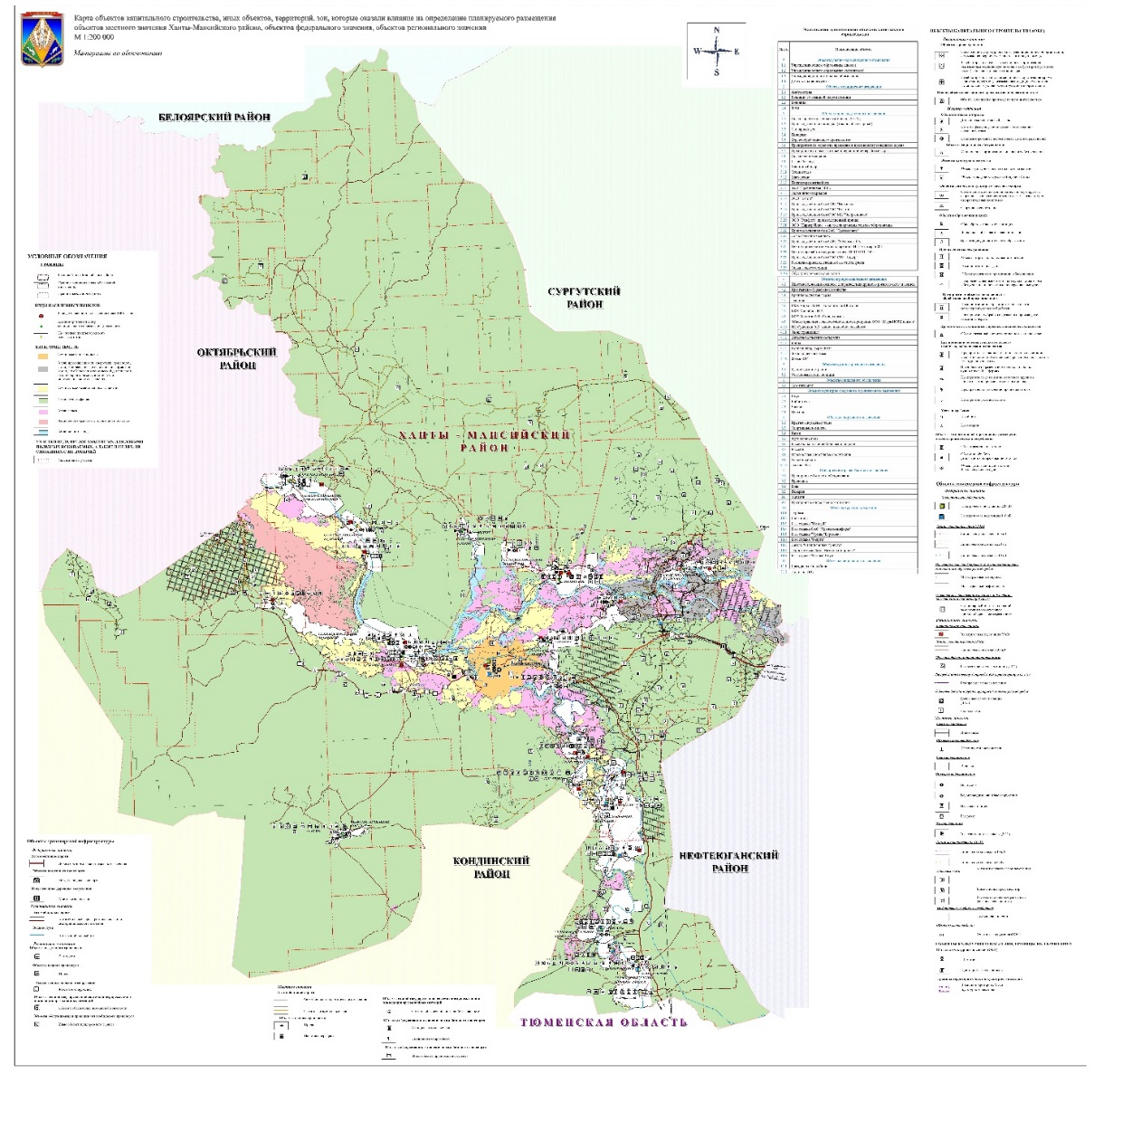

Карта особо охраняемых природных территорий и территорий
традиционного природопользования коренных малочисленных
народов Севера регионального значения

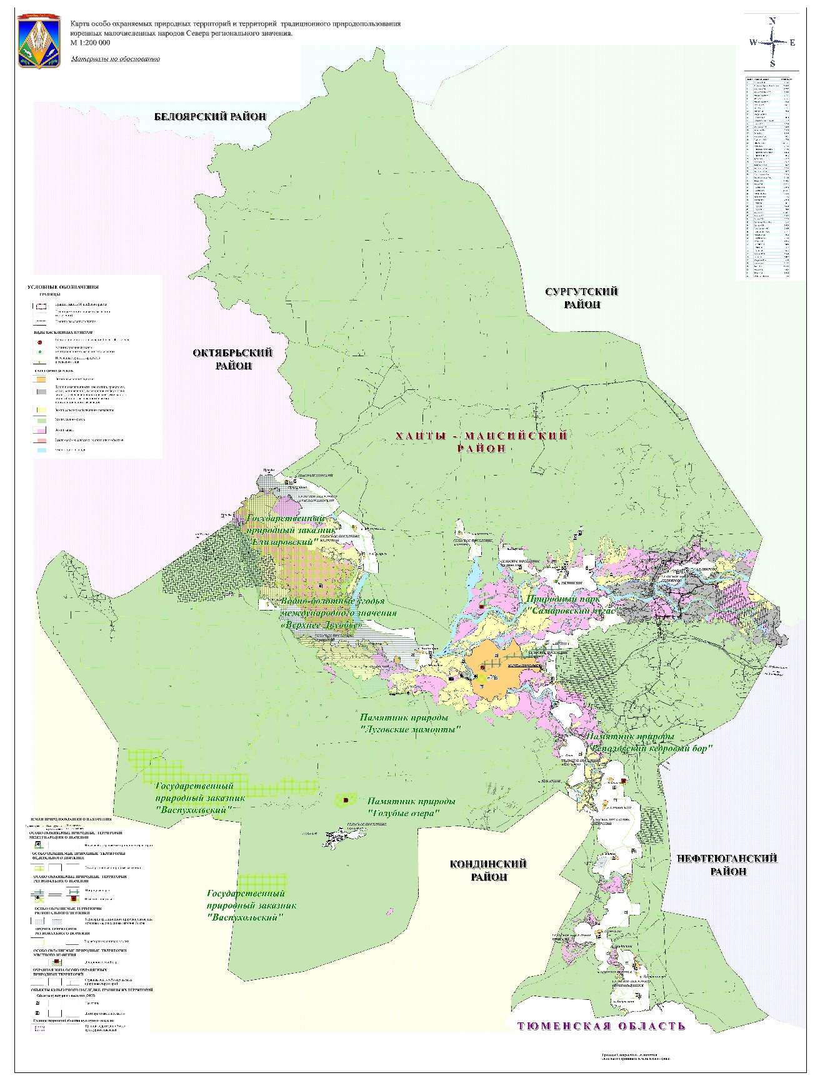
Карта транспортной инфраструктуры Ханты-Мансийского района

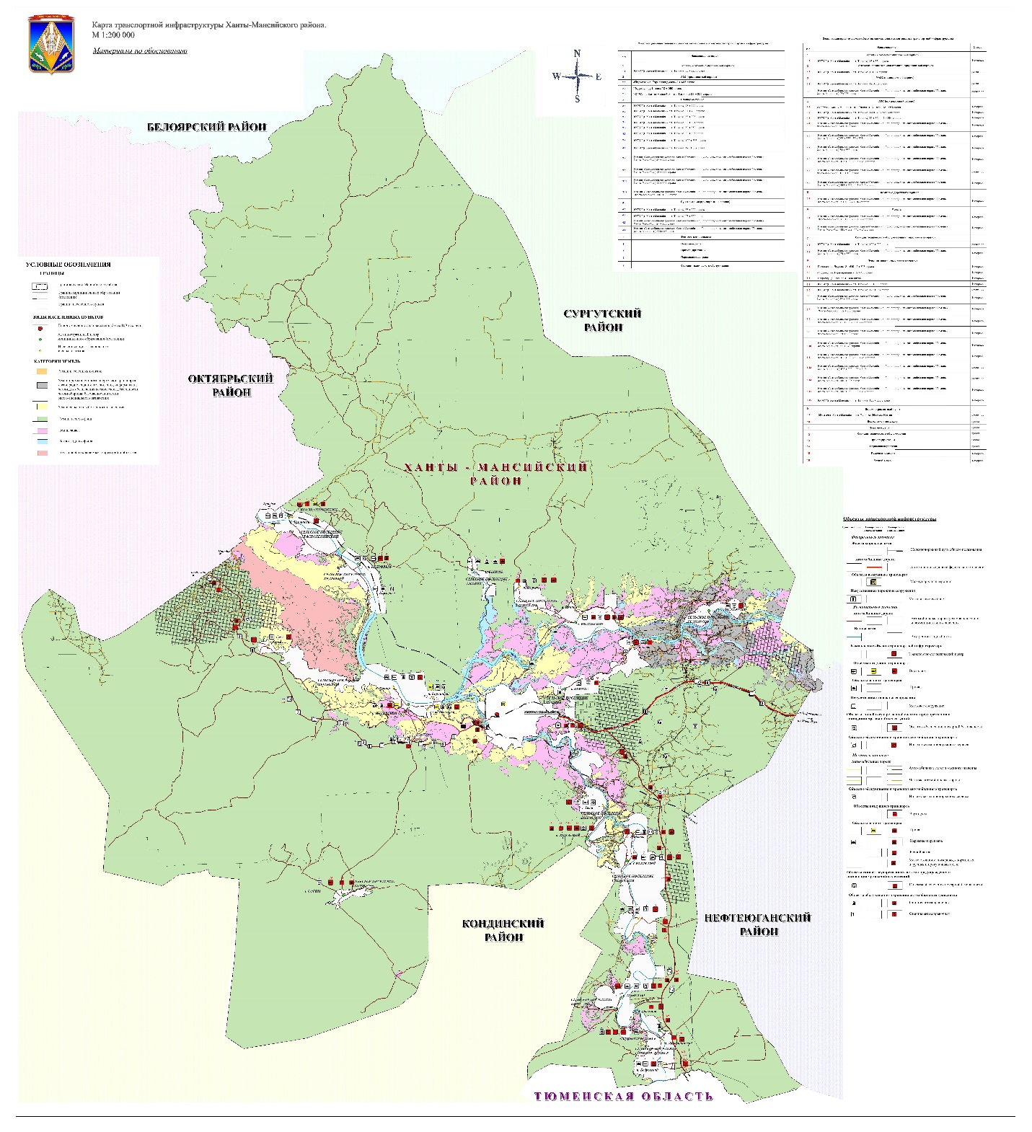

Карта объектов инженерной инфраструктуры

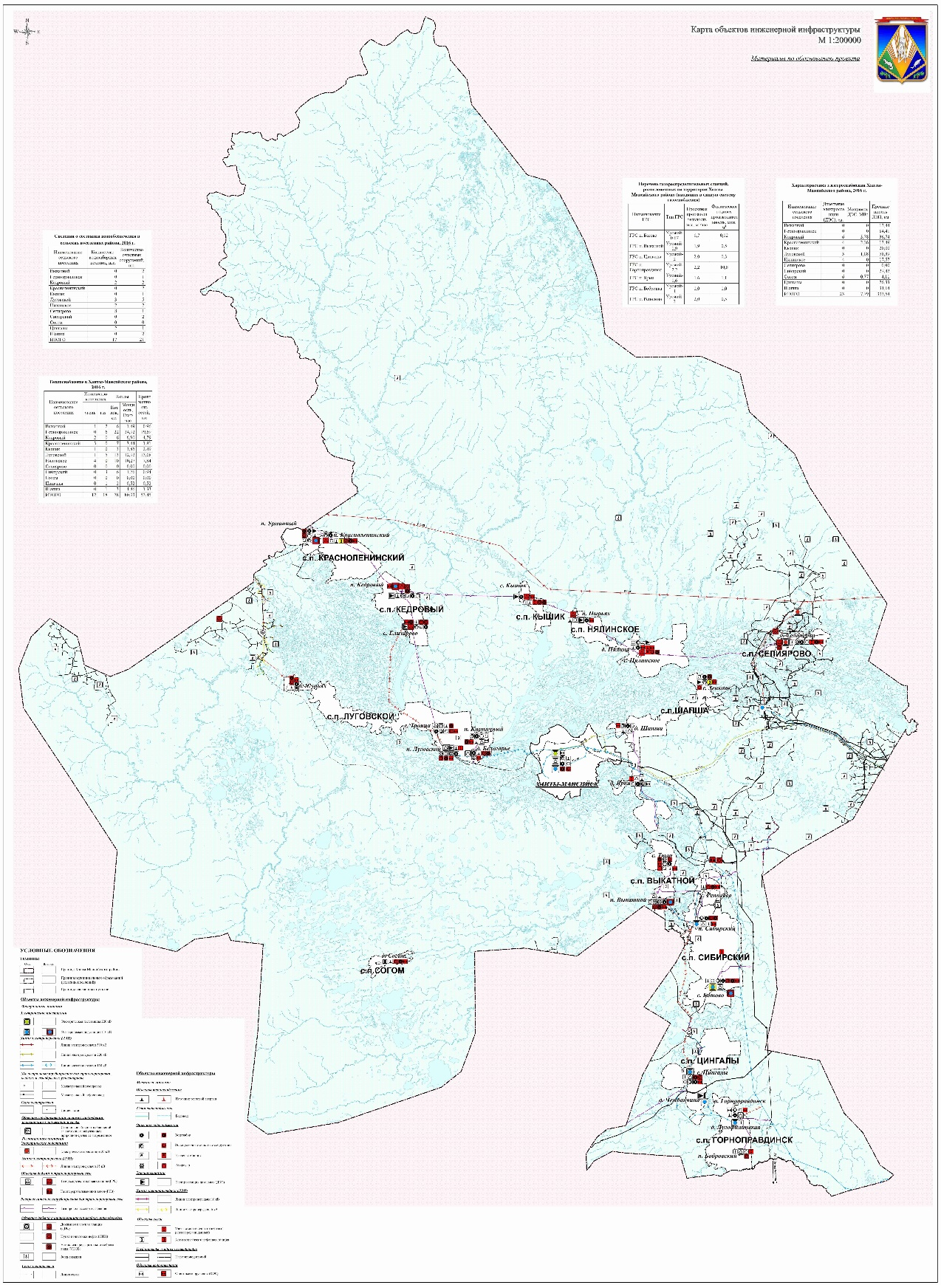

Карта зон с особыми условиями использования территории Ханты-Мансийского района

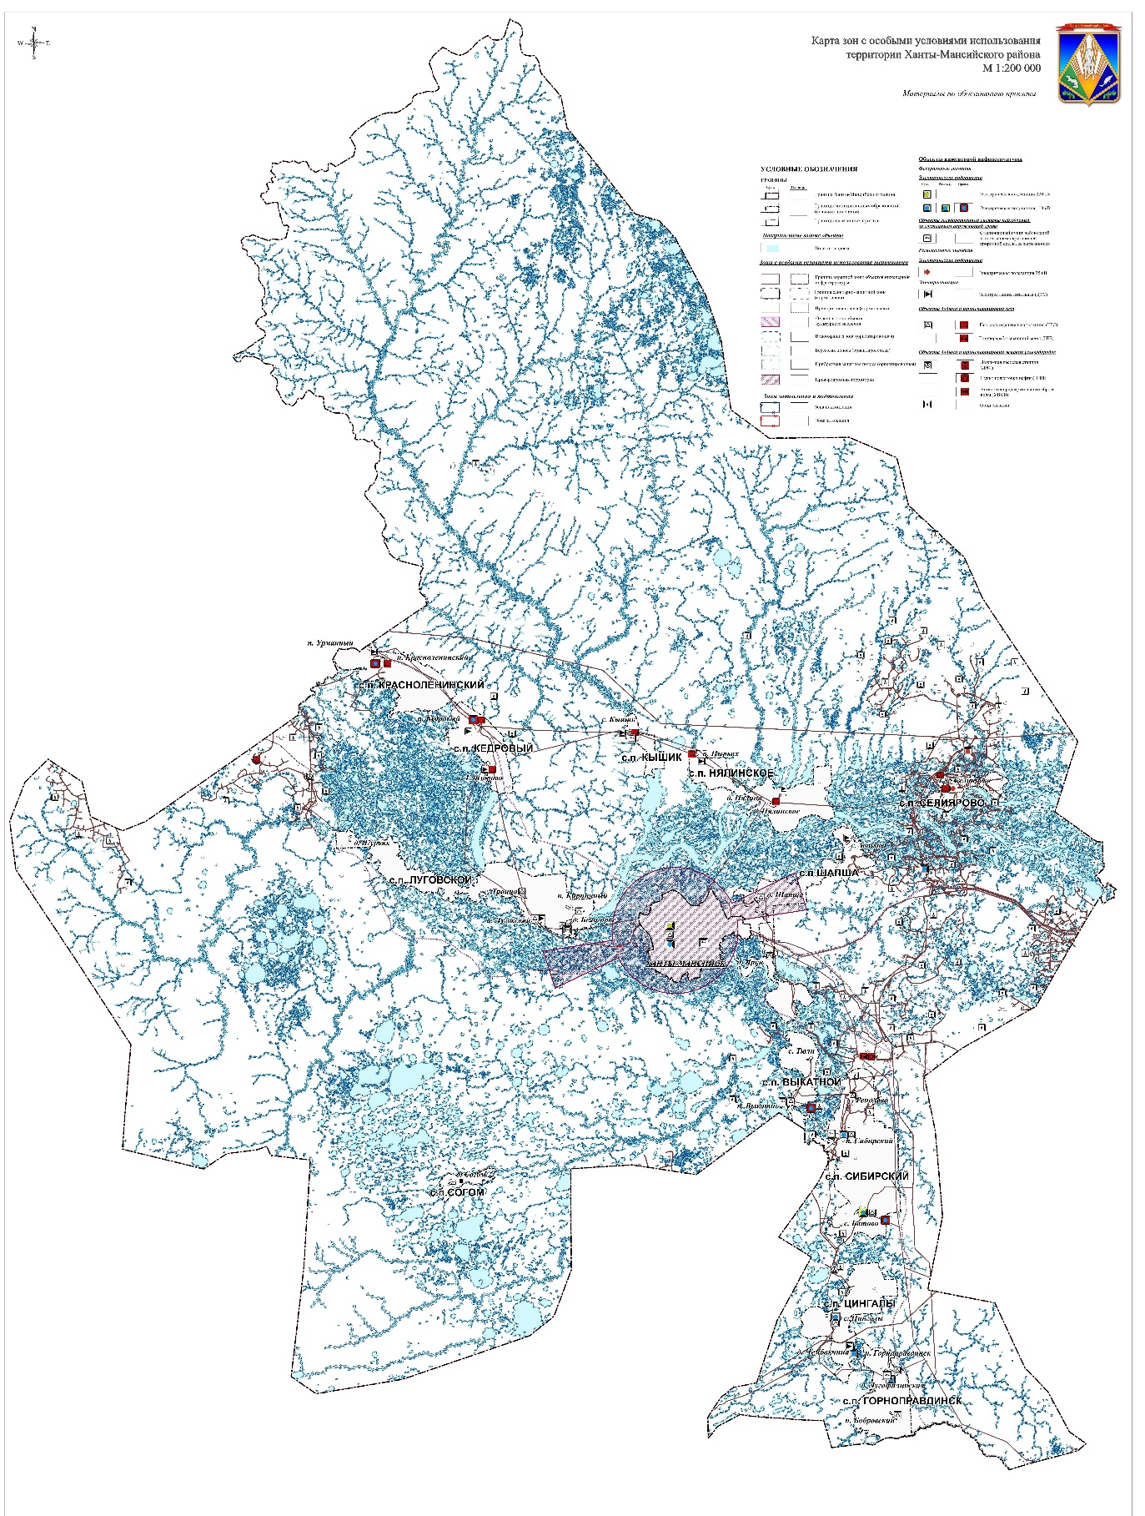

Карта размещения инвестиционных объектов, относящихся к приоритетным направлениям развития экономики

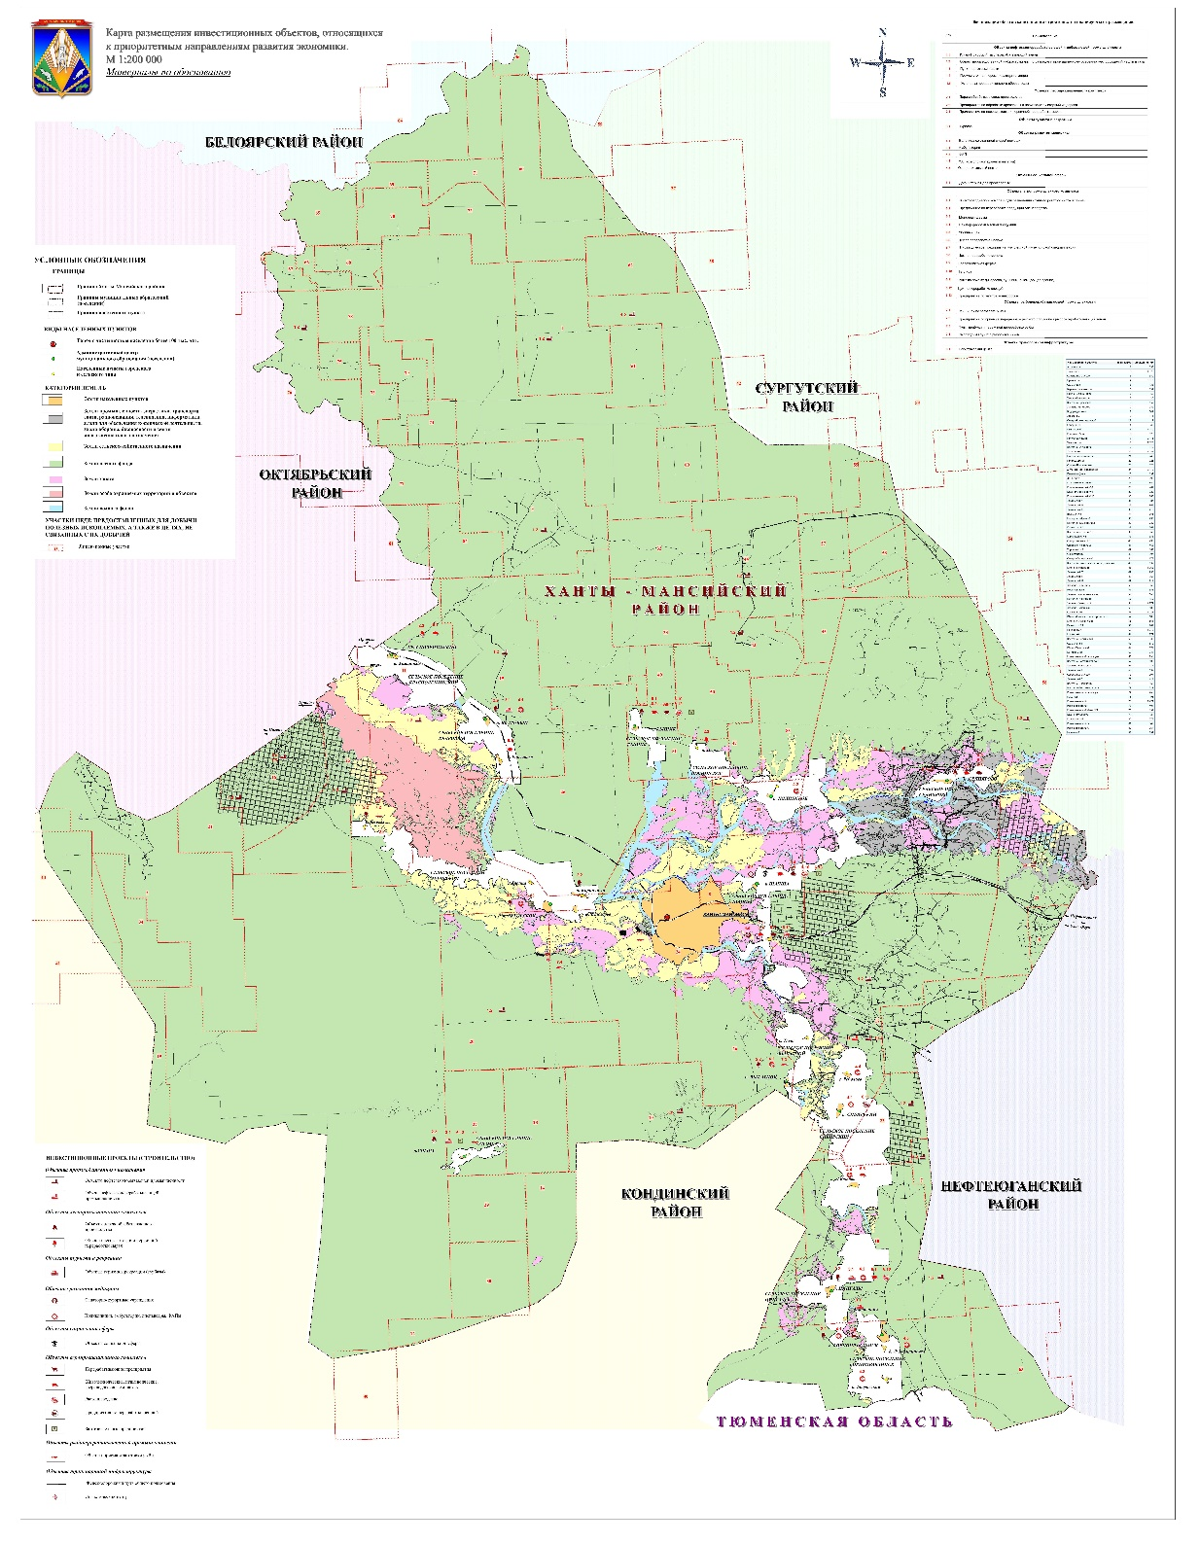

Схема модели пространственной организации территории

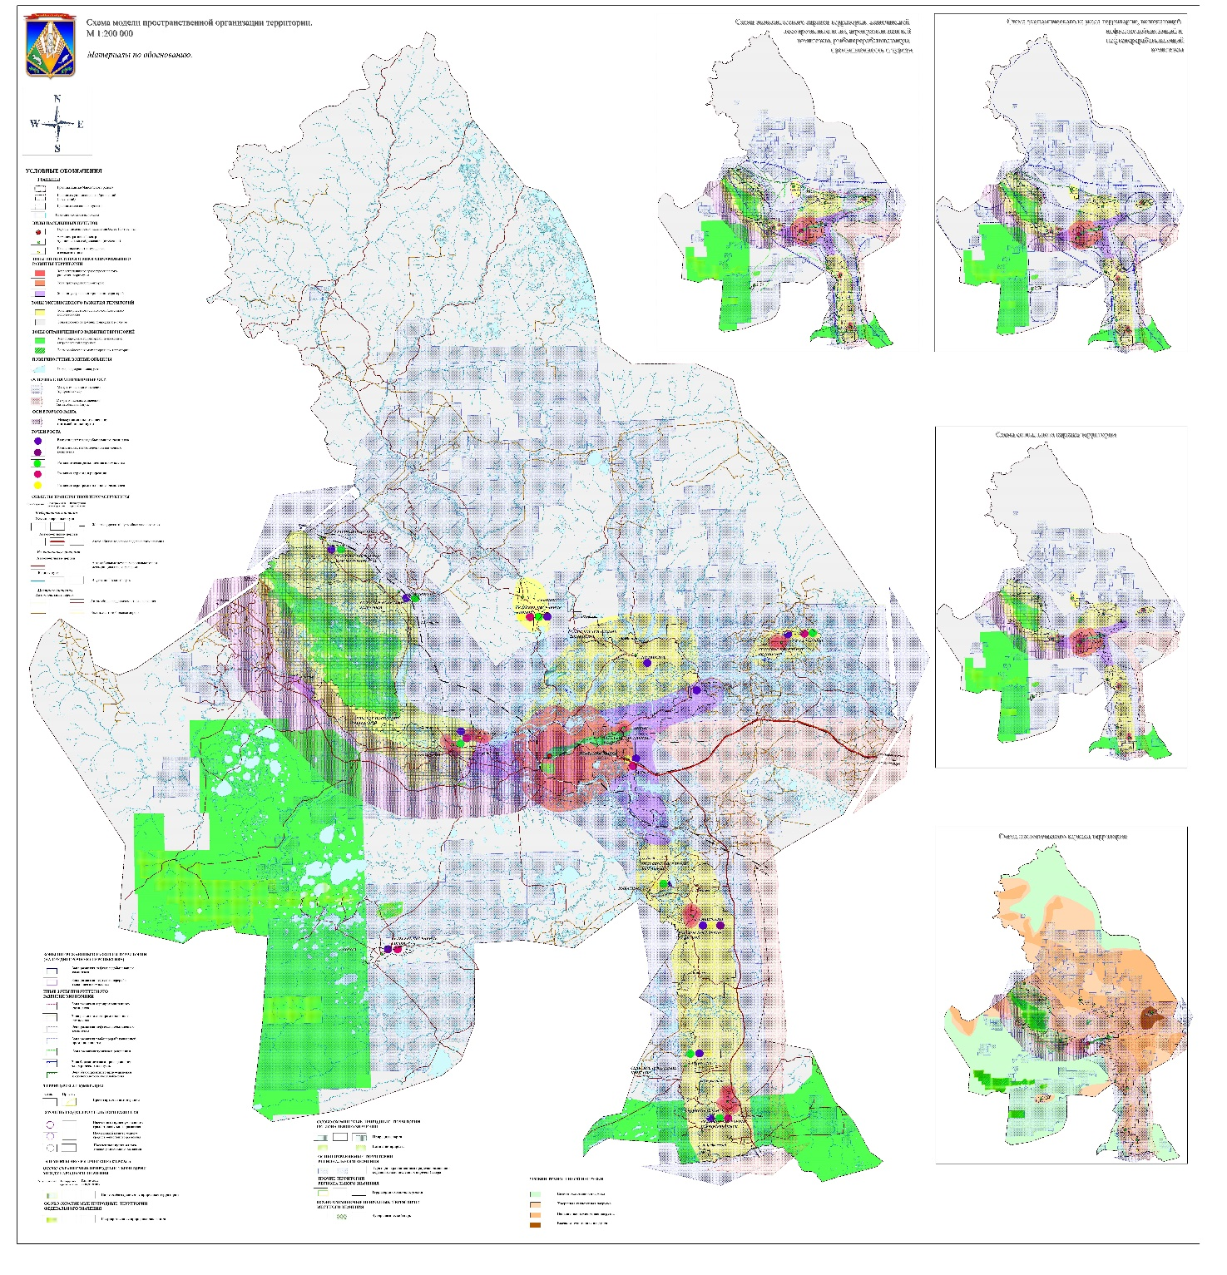

Карта (схема) территорий, подверженных риску возникновения чрезвычайных ситуаций

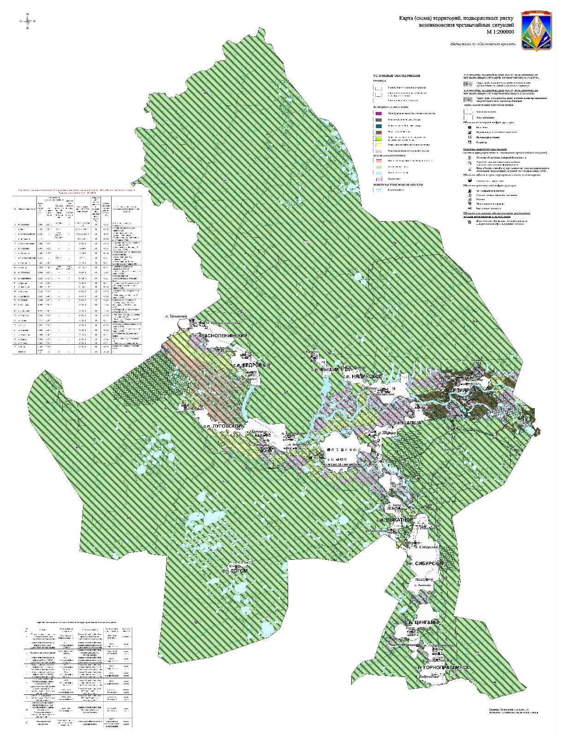

Схема функционально-отраслевого зонирования

